### 分析流程 数据源： 数据处理后新增指标_副本(3).xlsx 算法配置： 算法： 秩和比综合评价法(RSR) 变量： 正向指标:{get_point_speed，runs_won_sum}；负向指标:{server}；索引项:{match_id} 参数： 编秩方法:{非整秩方法}；分档数量:{3挡}；变量权重:{不设置权重} 分析结果： 秩和比综合评价法（RSR）用于对各样本进行评价排序，请看详细结论。

### 分析步骤 1. 准备好数据，并且进行同趋势化处理与量纲问题。 2. 确认各指标权重，可使用熵权法、自定义权重、层次分析法（需自行处理，可使用量化分析-AHP）。 3. 计算秩值，根据每一个具体的评价指标按其指标值的大小进行排序，得到秩次R，用秩次R来代替原来的评价指标值。 4. 计算得到RSR值和RSR值排名。 5. 列出RSR的分布表格情况并且得到Probit值。 6. 以Probit值(累积频率所对应的概率单位)为自变量，以 RSR 值为因变量，计算直线回归方程，拟合所对应的RSR估计值。 7. 根据拟合的RSR值排序，并且进行分档等级。

### 详细结论

**输出结果1：秩值计算**

|  |  |  |  |  |  |  |  |  |
| --- | --- | --- | --- | --- | --- | --- | --- | --- |
| 索引 | X1：get_point_speed | R1：get_point_speed | X2：runs_won_sum | R2：runs_won_sum | X3：server | R3：server | RSR | RSR排名 |
| 20231301 | 0.014083396764977706 | 62.84019519501711 | 0.14286734664723866 | 628.330519128025 | 0.00009998000399918915 | 1.4390121975604395 | 0.05256600838802387 | 3538 |
| 20231301 | 0.011553571489097266 | 51.731732408626094 | 0.14286734664723866 | 628.330519128025 | 0.9999000199960009 | 4391.56098780244 | 0.38491372490430253 | 1449 |
| 20231301 | 0.00903253032875809 | 40.661840673576776 | 0.000014285306134110455 | 1.062726779234879 | 0.9999000199960009 | 4391.56098780244 | 0.3364667239871927 | 1949 |
| 20231301 | 0.00803211716989333 | 36.26902649300161 | 0.14286734664723866 | 628.330519128025 | 0.9999000199960009 | 4391.56098780244 | 0.3837401740606759 | 1471 |
| 20231301 | 0.0164927541705781 | 73.41968356300843 | 0.14286734664723866 | 628.330519128025 | 0.00009998000399918915 | 1.4390121975604395 | 0.05336894466367591 | 3528 |
| 20231301 | 0.009322972858751092 | 41.937173822776046 | 0.000014285306134110455 | 1.062726779234879 | 0.9999000199960009 | 4391.56098780244 | 0.3365635161205563 | 1948 |
| 20231301 | 0.009032530328758103 | 40.661840673576826 | 0.000014285306134110455 | 1.062726779234879 | 0.00009998000399918915 | 1.4390121975604395 | 0.003275924381479367 | 3994 |
| 20231301 | 0.02137095928809006 | 94.83988223400345 | 0.14286734664723866 | 628.330519128025 | 0.00009998000399918915 | 1.4390121975604395 | 0.05499464280203315 | 3504 |
| 20231301 | 0.01228919444165826 | 54.96185279332142 | 0.000014285306134110455 | 1.062726779234879 | 0.9999000199960009 | 4391.56098780244 | 0.33755203152512114 | 1939 |
| 20231301 | 0.011553571489097266 | 51.731732408626094 | 0.000014285306134110455 | 1.062726779234879 | 0.9999000199960009 | 4391.56098780244 | 0.337306879704789 | 1943 |
| 20231301 | 0.007610890576687121 | 34.419420522233146 | 0.000014285306134110455 | 1.062726779234879 | 0.00009998000399918915 | 1.4390121975604395 | 0.00280215236027842 | 3998 |
| 20231301 | 0.005364348746253993 | 24.554855344801283 | 0.14286734664723866 | 628.330519128025 | 0.00009998000399918915 | 1.4390121975604395 | 0.04966032078554847 | 3575 |
| 20231301 | 0.028840710874280223 | 127.63956144896446 | 0.14286734664723866 | 628.330519128025 | 0.00009998000399918915 | 1.4390121975604395 | 0.05748399307639267 | 3462 |
| 20231301 | 0.027468715684979935 | 121.61513057274689 | 0.000014285306134110455 | 1.062726779234879 | 0.00009998000399918915 | 1.4390121975604395 | 0.009419920275466166 | 3928 |
| 20231301 | 0.019236744549178595 | 85.46854531544321 | 0.000014285306134110455 | 1.062726779234879 | 0.00009998000399918915 | 1.4390121975604395 | 0.006676554666988352 | 3957 |

**图表说明：**

以上表格为预览结果，全部数据请点击下载按钮导出。  
根据每一个具体的评价指标按其指标值的大小进行排序，得到秩次R，用秩次R来代替原来的评价指标值，根据编秩结果建立各指标的秩次数据矩阵。  
● 整秩法：将 n 个评价对象的 m 个评价指标排列成 n 行 m 列的原始数据表。编出每个指标各评价对象的秩，其中效益型指标从小到大编秩，成本型指标从大到小编秩，同一指标数据相同者编平均秩。得到秩矩阵R。  
● 非整秩法：此方法用类似于线性插值的方式对指标值进行编秩，以改进 RSR 法编秩方法的不足，所编秩次与原指标值之间存在定量的线性对应关系，从而克服了 RSR 法秩次化时易损失原指标值定量信息的缺点。  
PS：这里的秩可以理解成是一种顺序或者排序，它是根据原始数据的排序位置进行求解。

**输出结果2：RSR分布表**

|  |  |  |  |  |  |
| --- | --- | --- | --- | --- | --- |
| RSR | 频数 | 累计频数Σf | 评价秩数 | 评价秩数/n*100% | Probit |
| 0.0002753682472067306 | 1 | 1 | 1 | 0.022768670309653915 | 1.4942796570855474 |
| 0.00038553093226492734 | 1 | 2 | 2 | 0.04553734061930783 | 1.6832610847665883 |
| 0.002508340254107272 | 1 | 3 | 3 | 0.06830601092896176 | 1.7982848657614046 |
| 0.002617265717858542 | 2 | 5 | 4.5 | 0.10245901639344263 | 1.9169896571695642 |
| 0.0026758131546248355 | 1 | 6 | 6 | 0.1366120218579235 | 2.0036404224608773 |
| 0.0026758131546248537 | 1 | 7 | 7 | 0.15938069216757741 | 2.05095870908587 |
| 0.00280215236027842 | 1 | 8 | 8 | 0.18214936247723132 | 2.092472854577927 |
| 0.0028704438227938707 | 1 | 9 | 9 | 0.20491803278688525 | 2.1295099273262394 |
| 0.0029425292554490713 | 2 | 11 | 10.5 | 0.23907103825136614 | 2.1785977559065843 |
| 0.0031849984380165563 | 1 | 12 | 12 | 0.273224043715847 | 2.2217039687701865 |
| 0.003275924381479367 | 1 | 13 | 13 | 0.2959927140255009 | 2.247812095670091 |
| 0.003275924381479369 | 1 | 14 | 14 | 0.31876138433515483 | 2.2721690829462635 |
| 0.003372716514842997 | 1 | 15 | 15 | 0.34153005464480873 | 2.2950078856100777 |
| 0.0033727165148429994 | 1 | 16 | 16 | 0.36429872495446264 | 2.3165173013643447 |
| 0.003586326740197225 | 1 | 17 | 17 | 0.3870673952641166 | 2.336852528304458 |

**图表说明：**

以上表格为预览结果，全部数据请点击下载按钮导出。  
RSR 的分布是指用概率单位 Probit 表达的值特定的累计频率 。  
其方法为：  
● 将RSR值按照从小到大的顺序排列。  
● 列出各组频数。  
● 计算各组累计频数。  
● 确定各组RSR的秩次R及平均秩次 R-。  
● 计算向下累计频率 R- / n × 100 %， 最后一项用( 1 − 1 / 4 n ) × 100 % 修正。  
● 根据累计频率，查询“百分数与概率单位对照表”，求其所对应概率单位 Probit 值。  
● 利用表格中的RSR分布值作为自变量，Probit值作为因变量，进行线性回归，结果如下表格。  
PS：  
● 系统在编秩过程中进行的是同向趋势化处理，即将负向指标（成本型指标）转化成正向指标（效益型指标），统一对所有指标进行从小到大编秩。  
● 详细的百分数与概率单位对照表。

**输出结果3：线性回归**

|  |  |  |  |  |  |  |  |  |  |
| --- | --- | --- | --- | --- | --- | --- | --- | --- | --- |
| 线性回归分析结果n=4004 | | | | | | | | | |
|  | 非标准化系数 | | 标准化系数 | t | P | VIF | R² | 调整R² | F |
|  | B | 标准误 | Beta |
| 常数 | -0.559 | 0.004 | - | -132.997 | 0.000*** | - | 0.909 | 0.909 | F=39927.849 P=0.000*** |
| Probit | 0.165 | 0.001 | 0.953 | 199.82 | 0.000*** | 1 |
| 因变量：RSR | | | | | | | | | |
| 注：***、**、*分别代表1%、5%、10%的显著性水平 | | | | | | | | | |

**图表说明：**

上表格展示了本次模型的分析结果，包括模型的标准化系数、t值、VIF值、R²、调整R²等，用于模型的检验，并分析模型的公式。  
● 线性回归模型要求总体回归系数不为0，即变量之间存在回归关系。根据F检验结果对模型进行检验。  
● R²代表曲线回归的拟合程度，越接近1效果越好。  
● VIF值代表多重共线性严重程度，用于检验模型是否呈现共线性，即解释变量间存在高度相关的关系（VIF应小于10或者5，严格为5）。  
若VIF出现inf，则说明VIF值无穷大，建议检查共线性，或者使用岭回归。

**智能分析：**

从F检验的结果分析可以得到，显著性P值为0.000***，水平呈现显著性，拒绝了回归系数为0的原假设，同时模型的拟合优度R²为0.909，模型表现较为优秀，因此模型基本满足要求。对于变量共线性表现，VIF全部小于10，因此模型没有多重共线性问题，模型构建良好。对于变量共线性表现，VIF全部小于10，因此模型没有多重共线性问题，模型构建良好。  
模型的公式如下：  
y=-0.559+0.165*Probit

**输出结果4：拟合效果图**

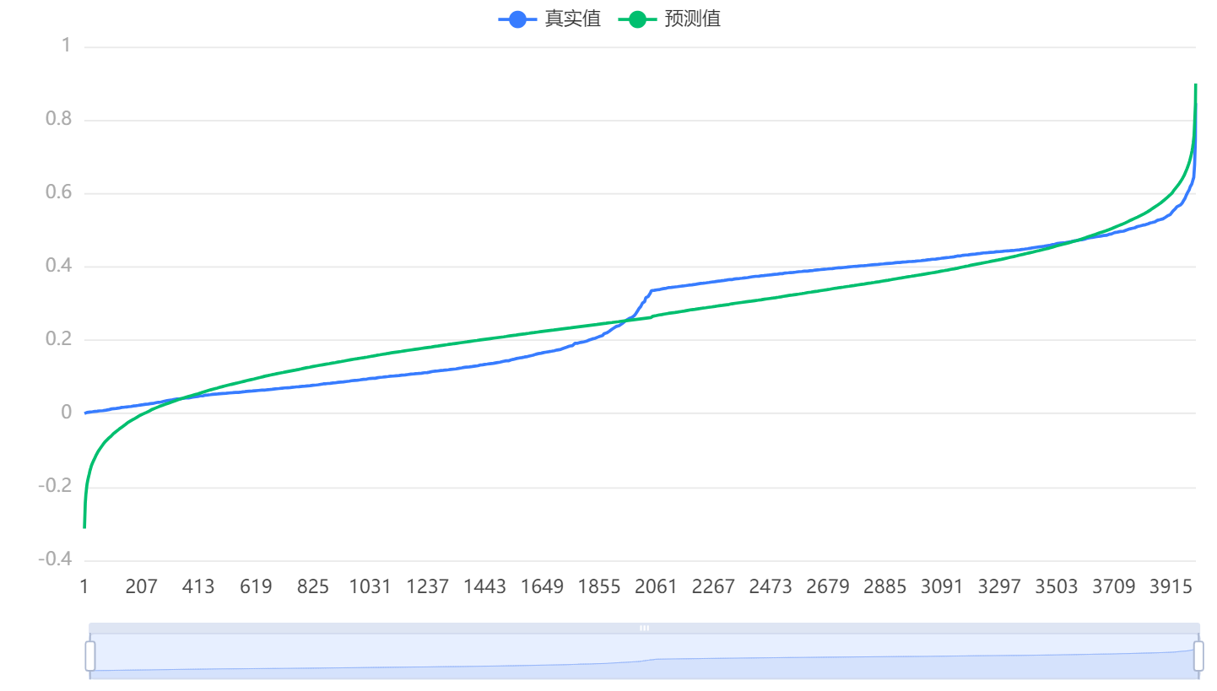

**图表说明：**

上图展示了本次模型的原始数据图、模型拟合值、模型预测值。

**输出结果5：分档排序临界值表格**

|  |  |  |  |
| --- | --- | --- | --- |
| 分档排序临界值表格 | | | |
| 档次 | 百分位临界值 | Probit | RSR临界值（拟合值） |
| 第1档 | <15.866 | <4 | <0.0995 |
| 第2档 | 15.866 ~ | 4 ~ | 0.0995 ~ |
| 第3档 | 84.134 ~ | 6 ~ | 0.4288 ~ |

**图表说明：**

本步骤目的在于得到分档排序临界值表格，尤其是Probit临界值对应的RSR临界值（拟合值）。  
第一：百分位数临界值和Probit临界值根据分档水平数量而变化，该两项是固定值且完全一一对应。  
第二：上表格中RSR临界(拟合值)是根据Probit临界值代入回归模型计算得到。

**输出结果6：分档等级结果汇总**

|  |  |  |  |  |
| --- | --- | --- | --- | --- |
| 索引 | RSR排名 | Probit | RSR拟合值 | 分档等级 |
| 20231310 | 353 | 6.37855244654976 | 0.4911606558057977 | 3 |
| 20231310 | 211 | 6.6483961646599194 | 0.5355988412460171 | 3 |
| 20231307 | 447 | 6.237646958367568 | 0.4679561719021603 | 3 |
| 20231310 | 391 | 6.321077843761826 | 0.4816956696475856 | 3 |
| 20231307 | 438 | 6.250017210400298 | 0.4699933197654591 | 3 |
| 20231310 | 276 | 6.51137801439957 | 0.5130345287892062 | 3 |
| 20231307 | 484 | 6.192280739770223 | 0.46048520889857714 | 3 |
| 20231307 | 419 | 6.27470555745278 | 0.4740590262129325 | 3 |
| 20231307 | 7 | 7.996359577539135 | 0.7575830642906458 | 3 |
| 20231310 | 632 | 6.022664921472769 | 0.4325526735781893 | 3 |
| 20231310 | 516 | 6.151456146540508 | 0.4537621661790019 | 3 |
| 20231305 | 21 | 7.6079935095545075 | 0.6936264768679055 | 3 |
| 20231307 | 424 | 6.267663813212908 | 0.47289938337023263 | 3 |
| 20231305 | 627 | 6.0284587991692735 | 0.4335068162697383 | 3 |
| 20231305 | 72 | 7.134683333913065 | 0.6156811924521652 | 3 |

**图表说明：**

以上表格为预览结果，全部数据请点击下载按钮导出。  
分档排序表格是按照回归方程推算所对应的RSR估计值对评价对象进行分档排序，分档数由研究者根据实际情况决定。  
这一部分的目的是将数据按照秩的各种情况，映射到正态分布曲线上，结合正态分布的相关划分方法进行分档。  
● 通过RSR拟合值，以及上一表格中的RSR临界(拟合值)进行区间比较，进而得到分档等级水平。  
● 分档等级Level数字越大表示等级水平越高，即效应越好。

### 参考文献 [1] Scientific Platform Serving for Statistics Professional 2021. SPSSPRO. (Version 1.0.11)[Online Application Software]. Retrieved from https://www.spsspro.com. [2] 田凤调. 秩和比法及其应用[M]. 北京 中国统计出版社,1993.